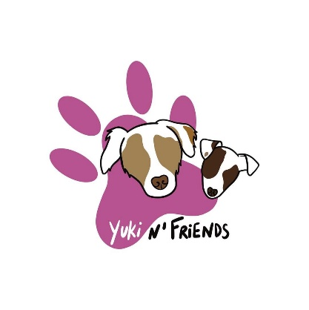

Règlement intérieur de la pension pour chiens Yuki n’ Friends.

- La pension canine Yuki n’Friends est déclarée à la DDPE et agrée par les services vétérinaires. Il s’agit d’une pension familiale sans boxe, les chiens vivent dans notre domicile avec nous, partagent notre quotidien. Sauf demande contraire de votre part, ils seront promenés au minimum une heure par jour, en une ou plusieurs sorties. Les chiens ont libre accès au jardin, et des séances de jeu, agility, baignade leur seront proposés selon vos souhaits.
- Nous sommes ouverts selon un calendrier établi (voir site internet) de 7h à 21h. Les arrivées et départs devront se faire durant ces plages horaires, sur rendez-vous préalable.
- Les tarifs pratiqués sont 20 euros la journée et 25 euros la journée + nuit.
En cas de séjour de plusieurs jours, le jour d’arrivée à la pension canine est toujours facturé quelle que soit l’heure d’arrivée. La durée du séjour de votre chien se calcule par nuitée passée à la pension. Le jour du départ est gratuit si le départ a lieu avant 12h. Au-delà un supplément journée de 15 euros vous sera facturé.
Toute journée supplémentaire sera facturée, toutes les journées réservées sont dues. En cas de retour prématuré, il n’y aura pas de remboursement.
Yuki n’ Friends accepte le règlement par chèque, espèces ou Paypal (Carte Bancaire non acceptée).
- Ne sont admis que les chiens identifiés (tatouage ou puce) et vaccinés (CHPPI et toux du chenil). Un traitement antipuces & tiques est préconisé avant l’entrée de l’animal dans nos locaux. Les documents à fournir à l’arrivée sont le carnet de santé du chien ainsi que sa carte d’identification. Sans ces documents, l’accueil de votre compagnon sera automatiquement refusé.
- Nous nous réservons le droit de refuser l’entrée d’un chien (agressivité ou mauvais état de santé général). Les chiens accueillis doivent être sociables humains, chiens et chats. En cas de trouble du comportement grave (exemple agressivité) non mentionné par le propriétaire à l’inscription, nous nous réservons le droit d’écourter le séjour de l’animal. Aucun remboursement ne sera alors effectué.
- Les femelles en chaleur pourront être acceptées sous réserve de compatibilité avec les autres pensionnaires déjà accueillis sur la période demandée.
NB : pour les femelles non stérilisées, nous vous demanderons la date des dernières chaleurs. Si la date est erronée et que les chaleurs devaient débuter pendant leur séjour, elles seraient isolées, mais nous déclinons toute responsabilité en cas de chaleurs silencieuses et/ou de saillie accidentelle. (NB: vous pouvez consulter votre vétérinaire pour décaler les chaleurs)
- Nous acceptons les chiens catégorisés sous condition de papiers et vaccins en règle.

En cas d’urgence :
- Vous autorisez Marie DECORDE, responsable de Yuki n’Friends, à prendre toutes les dispositions requises en cas d’urgence et lui donnez la permission d’accepter toute intervention médicale.
- En cas de maladie de votre compagnon durant son séjour, vous nous donnez ici le droit de faire procéder aux soins estimés utiles par un vétérinaire. Les frais issus de ces soins devront être réglés par vous sur présentation des justificatifs émanant dudit vétérinaire. Si un traitement doit être assuré, il sera facturé en sus. Le vétérinaire de votre animal sera consulté en priorité, dans la mesure du possible. Vous serez évidemment prévenus immédiatement.
- Nous assurerons la prise de médicaments et les soins divers sur présentation d’une ordonnance médicale pour les pensionnaires entrant sous traitement.

Responsabilité :
- Votre responsabilité civile est engagée pour les dommages éventuels causés par votre chien pendant son séjour sauf faute ou négligence imputable à la pension canine Yuki n’ Friends.
- Le chien qui nous est confié doit être repris par la personne qui nous l’a amené pour des raisons de sécurité. Si une autre personne devait se présenter à votre place, nous vous demandons de nous le signaler et que la personne vienne impérativement avec sa pièce d’identité et si possible un justificatif dûment signé de votre part.

Inscription :
- Vous trouverez ci-dessous un formulaire de réservation qui une fois complété pourra nous être envoyé accompagné d'un acompte correspondant à 50 % du montant du séjour. Le solde sera à régler à l'arrivée de votre animal.
Vous trouverez également une fiche individuelle de renseignements (1 par animal) qui nous permettra de connaitre les habitudes et les besoins de votre compagnon.

NB : Avant toute prise en charge, une visite d’essai sera organisée à la pension, sur rendez-vous, afin de faire connaissance, d’échanger sur vos habitudes et permettre au chien de prendre quelques repères.
Vous autorisez Yuki n’Friends à photographier/filmer votre animal * :
- Pour vous envoyer de ses nouvelles quotidiennes : OUI NON
- Pour publication sur la page Facebook/Instagram de Yuki n’Friends : OUI NON
*merci de cocher la bonne réponse

Date et signature précédées de la mention « Lu et approuvé »

